Муниципальное Общеобразовательное Учреждение Средняя Общеобразовательная Школа № 3 пос. Эльбан

Тема: «Вышивка бисером»
Номинация: «Декоративно - Прикладное искусство»

Выполнила: Кузьмина Ксения
ученица 10 «А» класса
МБОУ СОШ №3пос. Эльбан
Руководитель: Удовенко Елена Александровна, учитель технологии

п. Эльбан
2016

Оглавление
- Организационно - подготовительный этап
1.1 Цель, задачи, гипотеза проекта………………..……………..…………..3
1.2 Обоснование возникшей проблемы и потребности ……………………...4
1.3 Историческая справка …………………………………… ………………..4
1.4 Выбор изделия, описание внешнего вида ……………… ………………..5
1.5 Выбор материалов, инструментов, оборудования
и подготовка их к работе ………………………………………….…………..…7
- Технологический этап
2.1 Организация рабочего места …………………………… ……………….7
2.2 Требования к правилам техники безопасности ………………………..8
  - Технология изготовления изделия ……………………………………... 9
3.Заключительный этап
3.1 Анализ проделанной работы, самооценка ……………………………..9
3.2 Экономический расчет ……………………………………………………10
3.3 Экологическое обоснование ……………………………………………...11
Библиографический список………………………………………………….11

1.1 Цель, задачи, гипотеза проекта:
- изделие должно быть заметным, т.е. оно должно быть красивым и выделяющимся и соответствовать моде.
- работа из бисера должна быть аккуратной, оригинальной и яркой
- возникшие дефекты должны быть устранены в процессе работы
- изделие должно иметь низкую себестоимость.
- развить художественные способности

Задачи проекта:
- изделие должно быть заметным, т.е. оно должно быть красивым и выделяющимся и соответствовать моде.
- работа из бисера должна быть аккуратной, оригинальной и яркой
- возникшие дефекты должны быть устранены в процессе работы
- изделие должно иметь низкую себестоимость.
- развить художественные способности
Предмет проектирования: декоративно-прикладное творчество.
Объект проектирования: декоративная вышивка «Роза».

Гипотеза:
Рукоделие – один из самых доступных способов проявления индивидуальности и самовыражения. Изделия ручной работы несут положительную энергетику,
«тепло».

1.2 Обоснование возникшей проблемы и потребности
Я люблю украшать дом своими руками. Считаю, что ничто не украшает интерьер квартиры, как поделки, выполненные своими руками. И я решила сделать маме подарок на Новый Год. Вопрос какой?
Сейчас во многих странах возрождается интерес к рукоделию, издается большое количество соответствующей литературы: книг, журналов, пособий, материалов в интернете. Пересмотрев большое количество материалов, я решила остановиться на изделии, выполненной вышивкой. Этот вид рукоделия очень увлекательное и не сложное занятие, которое затягивает. Ты делаешь и не можешь остановиться, в ожидании, что же получиться?

1.3 Историческая справка
Сегодня всем и каждому знаком бисер – мелкие стеклянные бусинки, которые получили широкое распространение в декоративном оформлении. Однако как он появился, кто впервые обратил на него внимание и когда стали вышивать бисером?
Истории бисера предшествует появление стеклоделия. Изначально бусы делали из стекла, но постепенно размер бусин уменьшался и в итоге появился бисер. Кстати, до 17 века бисер производили только в Венецианской республике, где секрет его изготовления держали в строгом секрете. Однако вскоре затейливые богемские мастера из Северной Чехии положили конец этой монополии, придумав «лесное стекло», в основе приготовления которого была не сода, а древесная зола. Оно оказалось даже более привлекательным и в скором времени окончательно потеснило стекло из Венеции, а чешский бисер по сей день считается одним из самых лучших в мире.
На Руси бисер появился в IX веке. Русские рукодельницы использовали его для украшения своих нарядов и предметов обихода, а с XVIII века жемчуг и бисер становится неотъемлемой частью народного мастерства. Как светская, так и церковная вышивка бисером всегда поражала иностранных гостей, а умение русских мастериц создавать настоящие шедевры, используя эти материалы, было известно всему миру.
Как никогда популярно было вышивание бисеромв 19 веке. Его использовали для создания самых различных вещей – украшений, чернильниц, дамских кошельков, а непременным атрибутом платья и ризы была красивая бисерная вышивка. Тогда же и началось вышивание бисером целых картин, однако затем это искусство пошло на спад. Возрождение его относится уже к половине XX века, когда появляется мода на фенечки, вышитые бисером и стеклярусом сумочки и кошельки.
В настоящее время вышивка бисером является любимым хобби для многих девушек и женщин. Интерес к древнему рукоделию продолжает расти, ведь сегодня практически каждая может попробовать вышивку бисером, благодаря наличию готовых наборов, в которых есть все необходимые материалы и имеется подробная инструкция к вышиванию. Техника работы с бисером не представляет особой сложности, картины вышиваются достаточно быстро, а сам процесс приносит только удовольствие и помогает отвлечься от повседневных забот. Выполненные бисером картины станут необычайно красивым украшением любого дома и предметом вашей гордости и радости.

1.4 Выбор изделия, описания внешнего вида
- Вариант № 1 «Цветы из бисера»
- Вариант № 2 «Вышивка гладью»
- Вариант № 3 «Вышивка крестиком»
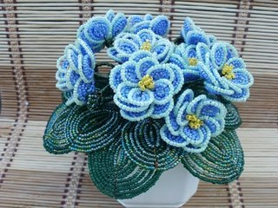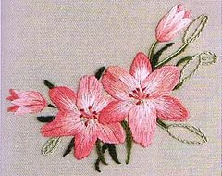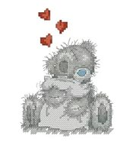
Почему я остановилась на вышивке «Роза»? Моя мама очень любит розы и я решила ей сделать их.
Этапы выполнения:
- Цель проекта
- Задачи проекта
- Гипотеза
- Анализ вариантов
- Практические задания выполняемые в ходе проекта
- Анализ вариантов
- История вышивки бисером
- Схема
- Техника безопасности
- Материалы и инструменты
- Экономический расчет
- Реклама
- Экологические обоснования
- Вывод

1.5 Выбор материалов, инструментов, оборудования и подготовка их к работе

Материалы и инструменты
Потребуется :
- Бисер
- Нитки
- Иголка
- Пяльца
- Ножницы
- Канва
Рисунок – схема «Роза»
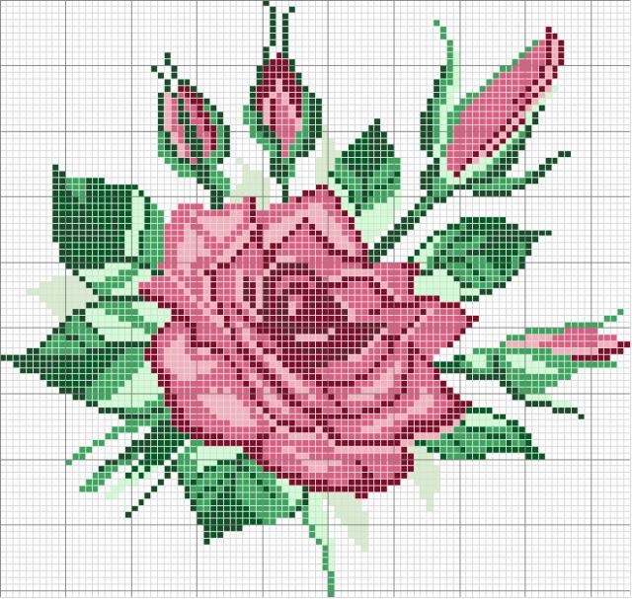
2.1 Организация рабочего места
Одно из самых важных условий – хорошее освещение. Если вы вышиваете, в основном, днем, то рабочее место должно располагаться возле окна.
На рабочем месте должны находиться только обрабатываемые детали, инструменты и приспособления, которые необходимы для выполнения данной работы. Вся работа выполняется на столе, обрабатываемую деталь следует держать перед собой.
Неправильное положение корпуса вызывает преждевременную усталость, снижение работоспособности, сопутствует появлению сутулости, искривлению позвоночника, развитию близорукости.
Санитарно-гигиенические требования при вязании
1. Рабочее место должно быть хорошо освещено, свет должен падать на работу с левой стороны.
2. Сидеть следует прямо, касаясь корпусом спинки стула. Расстояние от глаз до работы должно быть не менее 35-40 см, чтобы не развивалась близорукость.
3. Перед началом и после работы следует вымыть руки что бы канва не пачкались.
4. Незавершенное изделие лучше хранить, завернув в ткань или положив в пакет.

2.2 Требования к правилам техники безопасности
- Иголки и ножницы должны быть использованы только по назначению.
- Не глотать и не брать бисер и иголки в рот
- Нельзя делать резких движений рукой с иглой и ножницами в направлении рядом сидящего человека.
- Следить за правильной организацией рабочего места, не ходить по кабинету с расчехленным крючком.
- Следить за правильным положением рук и посадкой во время работы.

2.3 Технология изготовления изделия
Очень важно сделать предварительный расчёт, чтобы количество клеточек в схеме не превышало их количество на канве. Также необходимо оставить пару сантиметров канвы по периметру на подгиб.
Перед тем, как приступить к работе, надо подготовить бисер всех необходимых оттенков.
Разлиновать канву на квадраты 10 на 10 клеточек. Так же, как на схеме для вышивки. Это можно сделать маркером или нитью контрастного цвета.

Приступаем к работе:
Начинать работу удобнее с левого верхнего угла.
Технология изготовления вышивки:
- Возьмите нить и вденьте в иголку, затем наденьте на нее бисерину нужного цвета.
- Завяжите нить на концах
3. Иголку проденьте под одной нитью канвы.
4. Заполнив, таким образом, первый квадрат, переходите к следующему.
5.Края вышивки можно подогнуть на изнаночную сторону, обшить тесьмой или, например, сдать коврик в багетную мастерскую (где они уйдут под рамку).

3.1 Анализ проделанной работы, самооценка
Вышивка бисером - это оригинальная техника вышивки, благодаря которой получаются яркие, интересные и уютные изделия.
Декоративная вышивка в выполнена! Цель проекта достигнута.
При выполнении данной работы я научилась планировать и реализовывать творческий проект. Создание проекта способствовало развитию и улучшению моих умений в области вышивки, также я стала аккуратнее и ровнее вышивать.
Оценка качества выполненной работы
Вышивка «Роза» - яркий декоративный элемент, придаст нашей квартире оригинальный вид.
Вышивка получилась необычной, выполненной из практичного материала – бисер. Срок изготовления не выходит за рамки намеченного плана.
3.2 Экономический расчет

Наименование | Условная цена, руб | Расход | Затраты, руб
Бисер | 10 за пачку | 10 пачек | 100
Нитки | 20 за моток | 1 моток | 20
Иголка | 30 за пачку | 1 пачка | 30
Пяльца | 150 шт | 1 шт | 150
Канва | 150 за метр | 1/4 метра | 37,5
Итого: |  |  | 337,5

3.3. Экологическое обоснование
Изделие, выполненное мною, экологически безвредно. Натуральные волокна растительного происхождения, за ними не сложно ухаживать. Они долго сохраняют привлекательный внешний вид, имеют высокие технологические свойства. Нитки тоже не имеют никакой экологической опасности. Даже если панно окажется на природе, оно разложится на органические удобрения уже через 5 лет, не нарушив при этом экологический баланс нашей планеты. Вывод: изготовленное изделие - экологически

Интернет ресурсы
- http://www.beadicons.ru/shop.php?cid=16
- http://www.teacherjournal.ru/shkola/dlya-rukovoditelej-shkoly/9024-tvorcheskij-p
- http://acus.msk.ru/
- http://www.vishivka-krestikom.ru/katalog-knig/po-vyshivke-krestom/
- http://www.vishivka-krestikom.ru/katalog-knig/po-vyshivke-biserom/
- http://biser.info/node/72143

